
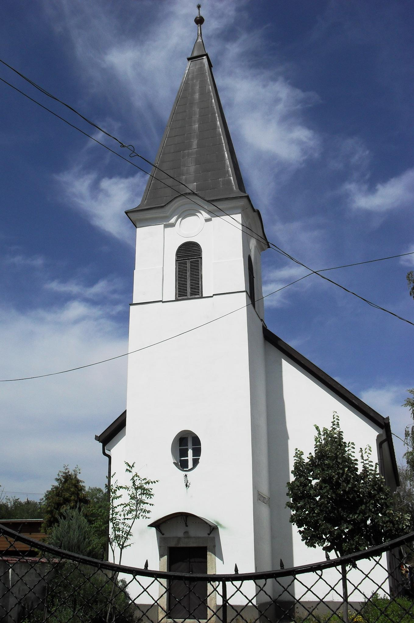
ÚTRAVALÓ
Gyúrói Református Egyházközség
II. évf. 40. szám 2013. szeptember 22.
____________________________________________________________________________________

Legyen az Úré

„Akár esztek tehát, akár isztok, bármi mást cselekesztek, mindent Isten dicsőségére tegyetek!” 1 Korinthus 10,31 Olvasmány: János ev. 6,1-13

A negyedik parancsolathoz érkezve néhány szóra álljunk meg annál a kifejezésnél, amely a káté felolvasásakor elhangzik minden alkalommal, mégpedig a vasárnap másik elnevezése: az Úrnapja. Reformátor eleink néhány nyugati nyelv mintájára szerették volna meghonosítani ezt, hogy szavunkban ne a vásárhoz, hanem az Úrhoz kössük ezt a napot. Ez a nap – elnevezésében is – legyen az Úré.
A negyedik parancsolat szavait ízlelgetve érezzük, hogy e kifejezés tulajdonviszonyt takar. Kié ez a nap? Nagy küzdelem folyik ebben! A gazdasági érdek kisajátítaná: a munkáé legyen ez is: többet dolgozunk, többet termelünk, jobban élünk. Akik ebből már kiábrándultak, azt mondják: a családé ez a nap. Ilyenkor tudunk együtt lenni. Ez a nap a miénk. Bizonyos értelemben így is van.
Ahogy életünkkel, pénzünkkel, a minket körülvevő dolgokkal, úgy időnkkel is mi rendelkezünk. A rendelkezésünkre álló dolgok mellettünk sorakoznak és várják, mit kezdünk velük. Kérdés, hogy mire használjuk ezeket: így általában – ritka kivételektől eltekintve – döntéshelyzetekbe kerülünk: mire használjuk?
Előttünk vannak saját terveink és elképzeléseink és előttünk van az Istentől jövő útmutatás. Itt a döntés lehetősége: enyém vagy az Úré ez a nap? Mi kér Isten? Azt, hogy szenteljük neki, mintegy áldozatként. Az áldozat lényege, hogy amit Istentől kaptunk, azt Isten kezébe visszaengedjük. Mint a gyermek az öt kenyérrel és két hallal. Lemondott róla? A nagyobbak elvették tőle? Nem egészen! Ő maga ajánlotta fel, Jézus kezébe tette. És ismerjük a történet folytatását!
Hiszed-e, hogy amit az Úr kezébe helyezel, azt megsokasítva nyered vissza? Ha ezt a napot az Úrnak szenteled, munkádra is több idő jut. Ha ezen a napon el tudsz csendesedni, magadra és családodra is több időd lesz. Csak azt kell szívedben elhatározni, hogy ez a nap legyen az Úré!
Hányszor sikerül ez? És nem igazán az a kérdés, hogy hányszor jutsz el az Istentiszteletre – bár ez is hozzá tartozik –, hanem hogy életed minden dolgában, és kimondottan ezen a napon jelen van-e Isten dicsősége? Hogy az Ige hallgatásával nyert áldások veled maradnak-e a nyugalom napján és utána a hét során? Nélküle semmire sem jut életünk: Legyen ez a nap – és egész életünk – az Úré! Ámen.

Hirdetések

1. A mai nap délutánján 15 órától lesz hálaadó Istentiszteletünk. Az előkészületek szépen zajlanak. Köszönjük a sok-sok segítséget, adományt, kétkezi munkát, sütés-főzést. Istené legyen a dicsőség!

Hálaadásunk terveink szerint folytatódni fog. Október 6-án, vasárnap az Istentiszteletet követően szeretetvendégség keretében szeretnénk megköszönni az eddig elvégzett munkákban kapott kétkezi segítségeket, imádságot és mindenféle hozzájárulást.

2. Heti alkalmak

Kedden 18 órakor Imaóra
Szerdán 18 órakor folytatjuk a Bibliakör sorozatát. (1 Krónikák 25)
Pénteken 18.30-kor Presbiteri Bibliaórát tartunk.
Szombaton 18 órára várjuk a fiatalokat.
Vasárnap 9 órakor Gyermekistentisztelet lesz.
Vasárnap 10 órakor Istentiszteletet tartunk, melyen megterítjük az Úr asztalát.

3. Szeretettel hívnak bennünket 2013. szeptember 28-án, szombaton 10 órára, a bicskei református templomba, egyházmegyei asszonykonferenciára. A nap témája:
EGYMÁSRA HANGOLVA - ISTEN ÜZENETÉNEK KÖZVETÍTÉSE

Az Úr Jézus Krisztus legyen őrizőnk és pásztorunk továbbra is!

